图书馆座位预约系统使用

自主学习空间是为满足学生自主学习需求，而提供的相对独立的的空间场所，图书馆订购报纸也陈列在该处供同学们阅览。读者通过座位预约系统预约后使用。

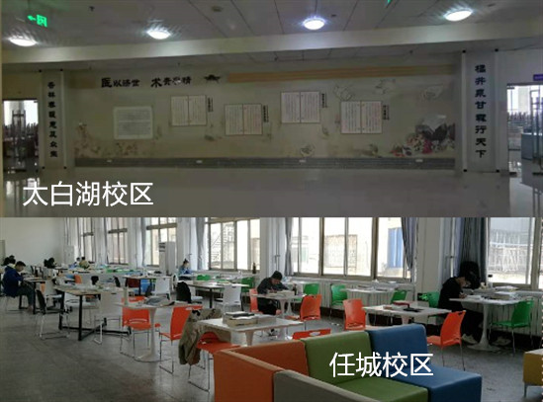

为解决同学们个人物品存放的问题，我们在自主学习中心摆放了置物架，方便同学放置私人物品。每天开放时间结束后，值班的同学都要将室内清理干净。

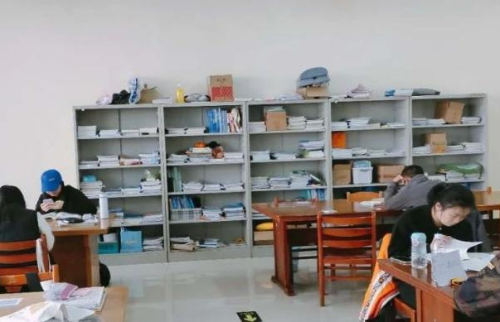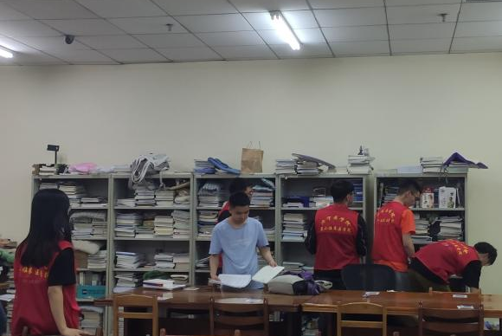
一届届的济医学子，在这里挥洒着汗水，收获了知识。
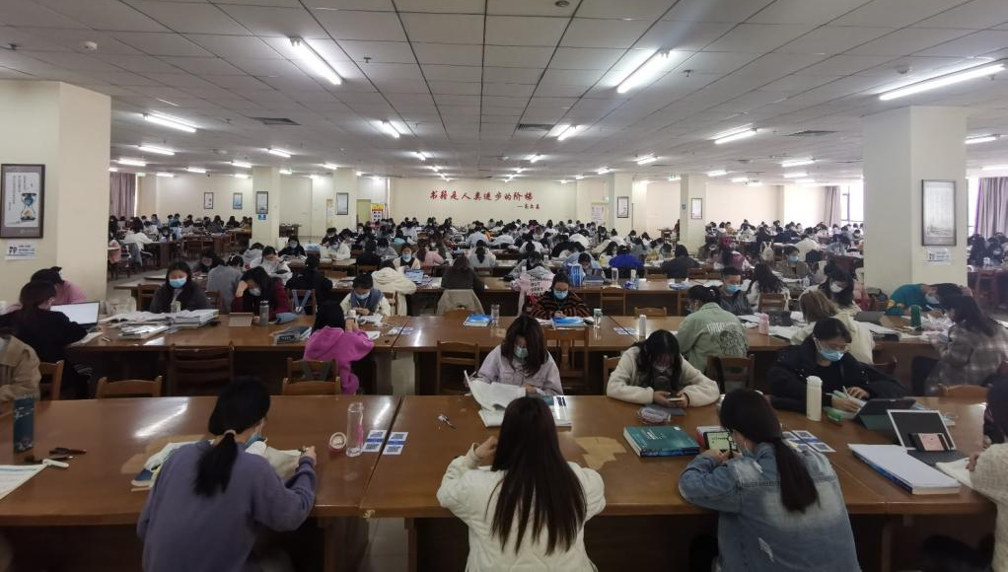

为更好的让大学生朋友们利用自主学习空间，现将预约流程介绍如下。

1、系统入口：扫描二维码，关注图书馆微信公众号
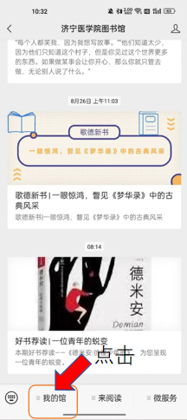
关注进入后，点击右下角自定义菜单“我的馆”
- 预约流程：注册登录→预约时间和座次→现场签到→中间打卡→期满签退
2.1、注册登录

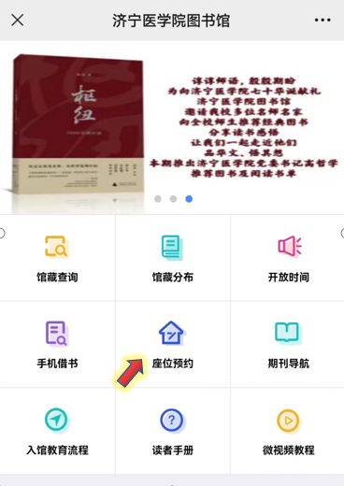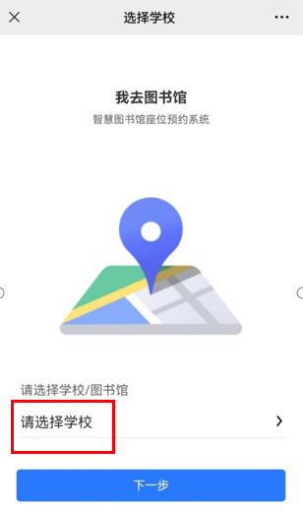
进入“我的馆”后，点击座位预约。点击选择学校。输入“济宁医学院”，选择校区，输入本人学号姓名，进行注册。
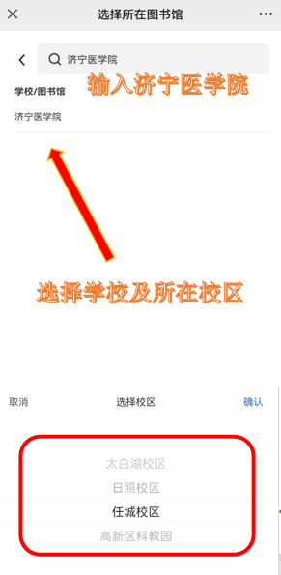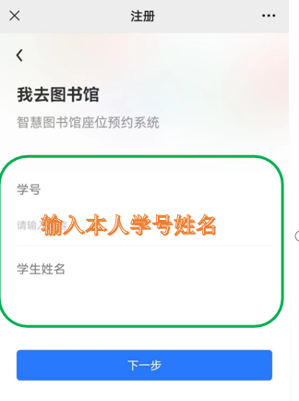

2.2、预约时间和座次
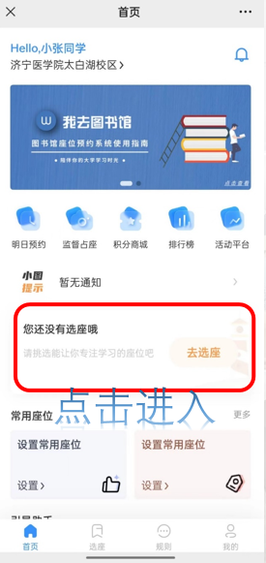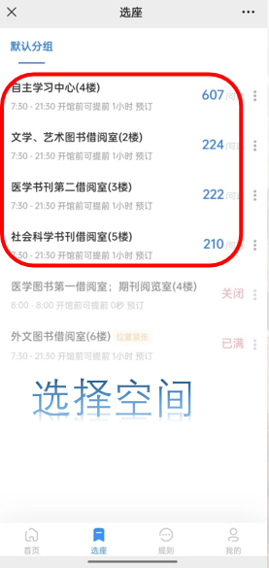
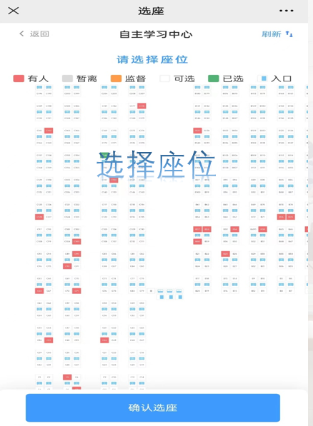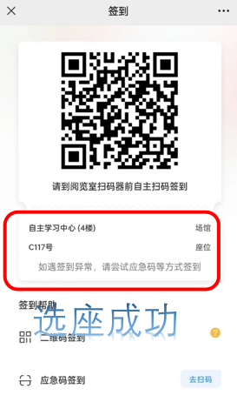
2.3、现场签到

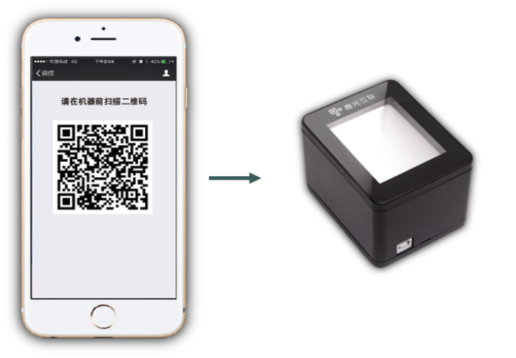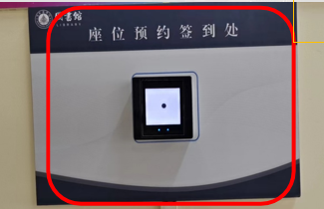
签到规则：
1、开馆前选座， 05:30—08:00座位保留到开馆后 30分钟 ，即8:30前到馆，扫码签到；
2、 开馆后选座：08:00--22:00，需在选座后 30分钟 内到馆，扫码签到。
规定时间若未能及时签到且未主动退座，座位将被释放且记违规一次。

2.4、中间打卡

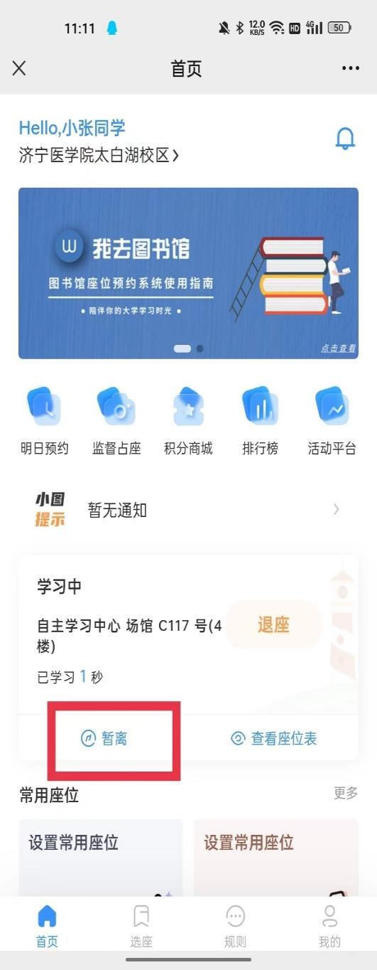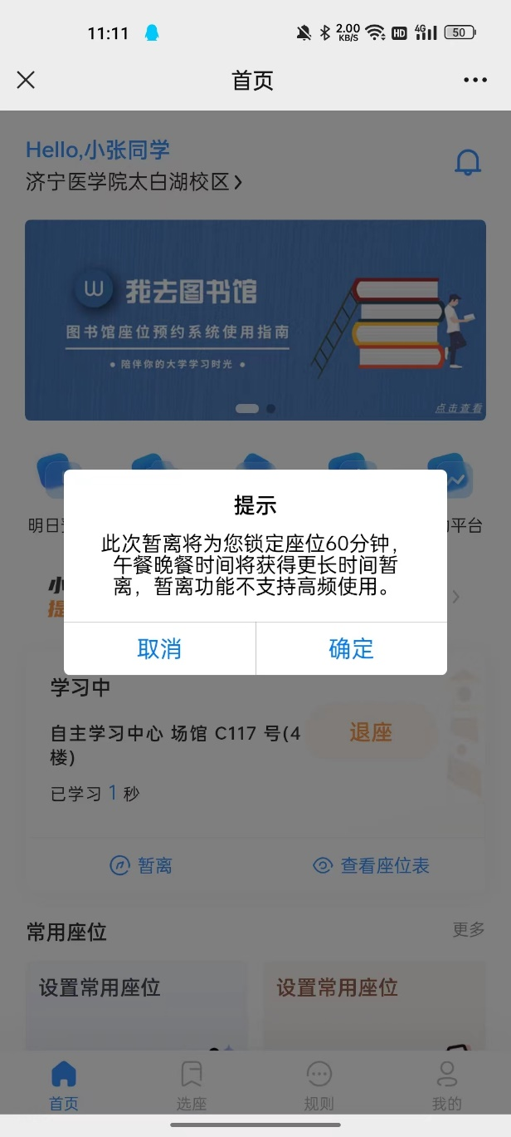

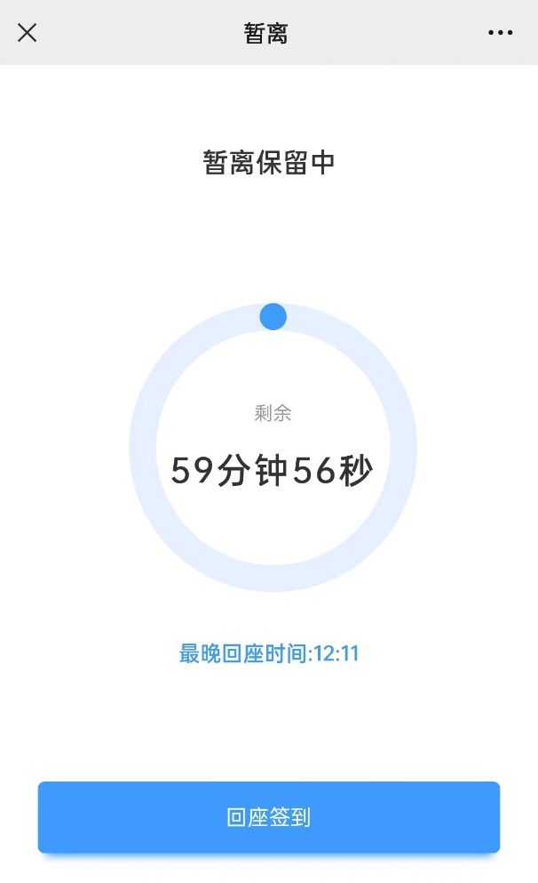
暂离座位：当需要临时离开座位，选着 暂离 将座位暂时锁定。暂离事项分为 3 种：临时有事，查 资 料，用餐用餐状态只在特定时间段可选。
2.5、期满签退

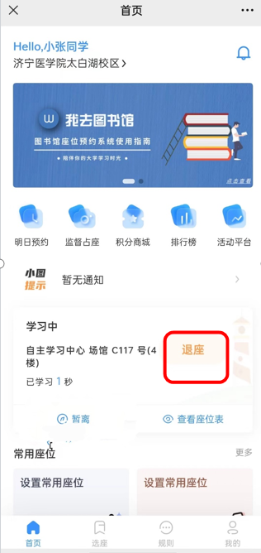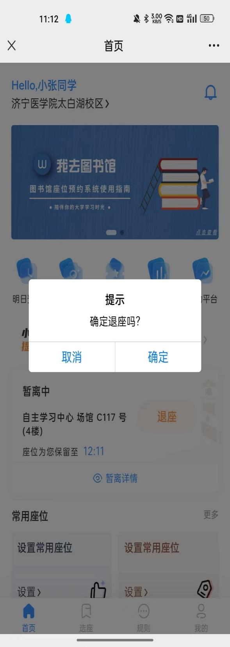
座位使用结束，需点击 退座 按钮 ，主动释放座位，不及时释放座位会被系统拉入黑名单，给你的正常选座带来不便。

